Propozycje zajęć rewalidacyjnych

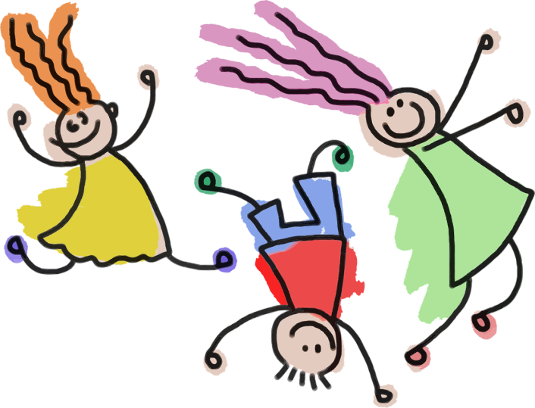 1. VI. - 5.VI. 2020 r.

Propozycje

ĆWICZEŃ ODDECHOWYCH

Zabawy z piłeczką pin - pongową (może to być wacik, papierek). Przedmiot kładziemy na środku stolika. Po obu stronach siedzą: rodzic i dziecko w takiej pozycji, by mieli usta na poziomie powierzchni stolika i:
- lekko dmuchamy na piłeczkę, tak by przechodziła „piechotą” przez stolik od dziecka do rodzica
- dmuchamy na piłkę silnie, starając się wbić „gola” przeciwnikowi

Ćwiczenia narządów mowy:

- dokładne wypowiadanie na głos i szeptem każdą samogłoskę osobno- a, o, u, e, i, y.
- łącząc po dwie: aaaeee... aaaeee – ae...ae
- ćwiczenia języka: wysuwnie języka na zewnątrz jamy ustnej: dotykanie końcem języka nosa i podbródka - na przemian.

Ćwiczenia połączone z ruchami rąk, nóg, tułowia

Zadaniem tych ćwiczeń jest zwiększanie pojemności płuc, pogłębianie oddechu, uczą też umiejętności rozluźniania postawy ciała i aparatu głosotwórczego, wykonujemy je w pozycji siedzącej, leżącej lub stojącej:
- wykonanie wdechu z jednoczesnym szybkim ruchem rąk na boki, a wydechu z przesunięciem rąk do przodu, aż do zupełnego ich skrzyżowania
- przy wdechu ręce unosimy, przy wydechu opuszczamy (powoli)

Przykładowe ćwiczenia ruchowe z dzieckiem to:

Skoki mniejsze i większe
- Skoki przez drabinkę - Wykonaj drabinkę, np. z gazety. Wystarczy pociąć ją na 5-centymetrowe paski, które ułożycie na ziemi na wzór drabinki. Zadanie dziecka polega na sprawnym przeskakiwaniu kolejnych szczebelków.
Slalom - Klasyczna zabawa polegająca na płynnym mijaniu zygzakiem rozstawionych kijków. Ta zabawa poprawia koncentrację, ćwiczy zapamiętywanie i koordynację ruchową.
- Butelkowy slalom
Zadanie polega na przejściu w taki sposób, aby nie przewrócić żadnej z butelek. Gdy uda się dziecku przejść poziom, dokładacie kolejną przeszkodę i tak do momentu, aż skończą Wam się w domu plastikowe butelki.
- Komu nie spadnie. Przybory: po jednym woreczku na uczestnika.
Dziecko z woreczkiem na głowie lub barku stara się przemieszczać w kierunku pokazanym przez rodzica i stara się by woreczek nie spadł.

Ćwiczenia kształtujące świadomość schematu ciała

Metoda Ruchu Rozwijającego Weroniki Sherborne

Koncert na plecach: dorosły klęczy obok leżącego na brzuchu dziecka. Dorosły gra palcami na plecach dziecka, najpierw delikatnie opuszkami palców a następnie kantami dłoni i całymi dłońmi. Zmieniają siłę i rytm uderzeń.

Ćwiczenia kształtujące świadomość przestrzeni
Przeciąganie: dorosły i dziecko leżą „w rozsypce” na podłodze. Przeciągają się (jak po przebudzeniu) i każdy próbuje zagarnąć jak najwięcej przestrzeni dla siebie.
https://www.youtube.com/watch?v=s7uBM3yu_bU

ĆWICZENIA DOSKONALĄCE ANALIZĘ I SYNTEZĘ WZROKOWĄ ORAZ ORIENTACJĘ PRZESTRZENNĄ

Obrazki składają się z dwóch pozornie identycznych ilustracji. Różnią się jednak kilkoma elementami, które należy odnaleźć, a następnie pokolorować obrazki.

Znajdź różnice

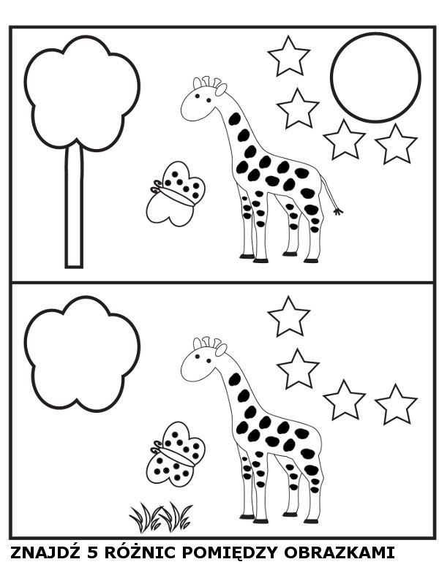
Ćwiczenia sprawności ręki i palców. Grafomotoryka i sprawność manualna .

- wycinanie nożyczkami po narysowanych liniach
- przewlekanie tasiemki przez makaronowy labirynt

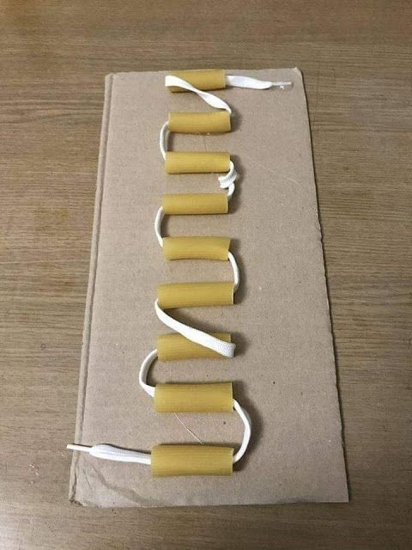
GRAFOMOTORYKA I WNOŚ PR

STARSZE DZIECI

Wydrapywanka na podkładzie z plasteliny

Tablica do rysowania wypełniona wielobarwną plasteliną. Rysuje się na niej wykałaczką a następnie po prostu wygładza!
Materiały i przybory:

- plastikowa pokrywka – im większa tym lepsza
- stara, wielobarwna plastelina
- wykałaczka lub inne ostre, małe narzędzie
Plastikową pokrywkę wypełniamy starą, kolorową plasteliną. Trzeba ją równomiernie wykleić i wyrównać, by uzyskać jednolitą warstwę. Takie wyklejenie podkładki to również znakomite ćwiczenie dla palców.
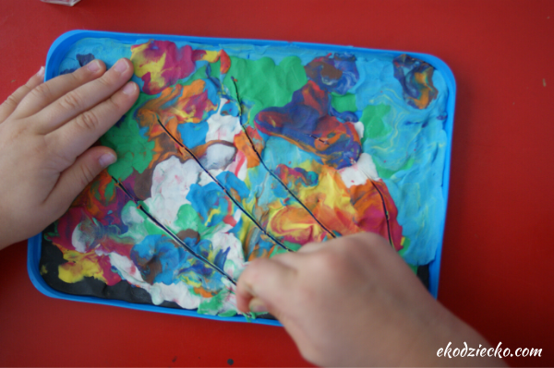

Ćwiczenia relaksujące - , „Rak”
Idzie, idzie rak
Dziecko zwrócone do rodzica twarzą,. Spacerujemy palcami: kciukiem i wskazującym po ręce dziecka.
Czasem naprzód, czasem wspak.
Odpowiednio zmieniając kierunek ruchu.
Idzie rak nieborak,
Spacerujemy jak na początku,
Jak uszczypnie, będzie znak.
Delikatnie i z humorem naśladujemy szczypanie.(zamiana)

DLA RODZICÓW
Czynności samoobsługowe niemalże samoistnie przygotowują dzieci do pisania i czytania – my, dorośli, musimy tylko nie utrudniać tego procesu. W ciągu dnia możemy ćwiczyć z dzieckiem poprzez:
- samodzielne ubieranie i rozbieranie się, zapianie guzików, zamków, wiązanie butów;
- mycie a następnie wycieranie dłoni i twarzy;
- odkręcanie i zakręcanie kranu, butelek;
- posługiwanie się sztućcami;
- sprzątanie – przenoszenie różnych przedmiotów.
Czynności samoobsługowe wpływają na rozwój chwytu dłoniowego, na bazie którego kształtuje się chwyt trzypunktowy, wzmacniają mięśnie rąk, dłoni i palców.
Przed przystąpieniem do właściwej pracy plastycznej czy technicznej warto zaangażować dzieci w przygotowanie materiałów.
Oto kilka przykładów:
- w czasie spaceru do lasu zadaniem dzieci jest pozbieranie szyszek, patyczków i drobnych kamyków leżących na ziemi W ten sposób dzieci ćwiczą chwytanie małych przedmiotów;
- rozpoznawanie bez udziału wzroku, samym dotykiem, schowanych w woreczku przedmiotów, które będą potrzebne do wykonania pracy plastycznej;
- zgniatanie kul z różnych rodzajów papieru – kule przydadzą się zwłaszcza w okresie zimowym;
- manipulowanie koralikami – dzielenie ich według kształtu, koloru, wielkości; wyjmowanie poszczególnych koralików z wąskiego naczynia.

Do opracowania zabaw wykorzystałam pomoce ze strony internetowej

